Министерство науки и высшего образования Российской Федерации

Федеральное государственное бюджетное образовательное учреждение высшего образования

ТОМСКИЙ ГОСУДАРСТВЕННЫЙ УНИВЕРСИТЕТ СИСТЕМ УПРАВЛЕНИЯ И РАДИОЭЛЕКТРОНИКИ

Кафедра экономической математики, информатики и статистики (ЭМИС)

**СТРУКТУРА ОКНА ПАКЕТА SMATH STUDIO. АРИФМЕТИЧЕСКИЕ ОПЕРАЦИИ. СИНТАКСИС КОМАНД**

Отчёт по лабораторной работе по дисциплине “Прикладная информатика”

Студент гр. 543-1

_____ А.Е. Мухамеджан

“____” ___________2024г.

Руководитель доцент

кафедры ЭМИС

________ Е.А.Шельмина

“___” ____________2024г.

Томск 2024

## **Лабораторная работа №2**

**«Структура окна пакета Smath Studio. Арифметические операции. Синтаксис команд»**

Цель работы: изучить структуру окна математического пакета Smath Studio, получить навыки выполнения арифметических операций в Smath Studio.

Краткие теоретические сведения: программа SMath Studio предназначена для численного и аналитического решения математических задач (решения уравнений и систем, нахождения экстремумов функций, вычисления производных и интегралов, решения дифференциальных уравнений) [3].

Позволяет работать с формулами, текстами, графиками, а также выполнять программирование вычислительных процессов и производить расчеты как в численном, так и в аналитическом виде.

Программа состоит из 3 областей: основное меню, инструментальная панель, рабочее поле (рис. 1).

Основное меню состоит из основных команд для работы с документом в целом, такие как: вставить, вырезать, открыть, сохранить… а также содержит математический справочник и набор примеров [3].

Панель инструментов (ПИ) разделена по категориям:

а) панель «Арифметика» содержит цифры, математические символы, и основные операции:

– оператор присвоения « := » служит для присвоения переменным каких-либо значений, численных либо символьных;

– оператор численного вычисления « = » служит для получения численного результата, он применим как к выражениям, так и к переменным;

– оператор символьного вычисления « → » позволяет вычислять символьный результат;

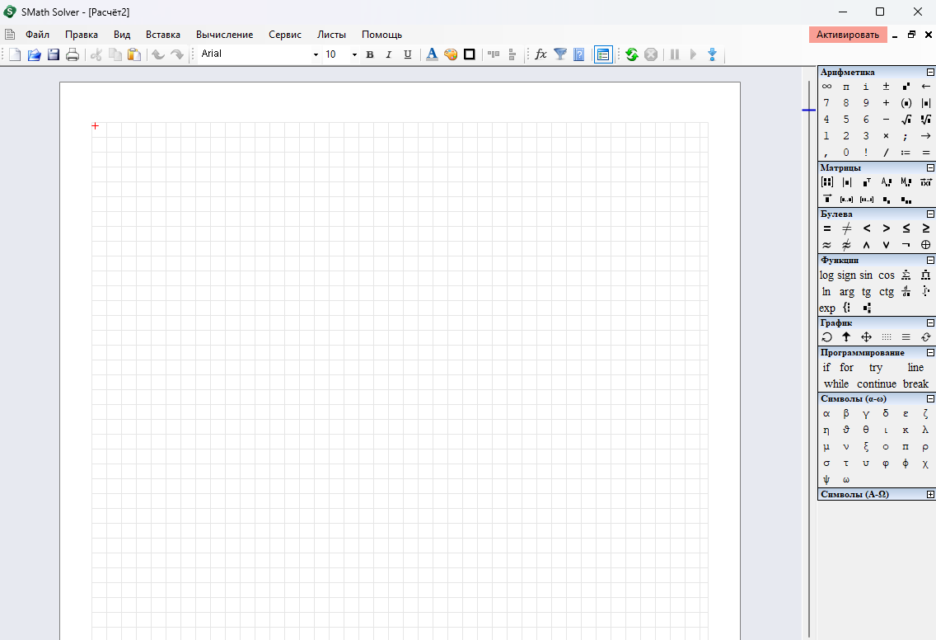

Рис.1 - Окно пакета Smath Studio

б) панель «Матрицы» содержит команды для работы с матрицами. Позволяет находить определитель матрицы, транспонировать ее, находить минор, а также содержит команду векторного умножения, потому что векторы программа рассматривает как матрицу с одним столбцом (или строкой);

в) панель «Булева» содержит набор для команд для булевой алгебры, а также позволяет задавать логические операции в командах ветвления и циклах;

г) панель «Функции» содержит набор часто используемых функций, таких как: sin, cos, log и т. п., а также 2 кнопки «2d» и «3d», эти кнопки позволяют вставить соответственно 2-мерные и 3-мерные графики;

д) панель «График» позволяет вращать, перемещать, увеличивать/уменьшать графики функций;

е) панель «Программирование» содержит 4 функции программирования, таких как: ветвление «IF», цикл с предусловием «WHILE», цикл со счетчиком «FOR», вспомогательная функция «LINE»;

ж) последние две панели называются одинаково «Символы» и содержат греческие символы.

Рабочее поле занимает самую большую часть программы, здесь выполняются все расчеты. Основным элементом поля является курсор ввода, он выглядит как красный крестик.

Для проведения каких-либо математических вычислений, в математическом пакете Smath Studio, нужно установить курсор на рабочем поле, ввести выражение, поставить знак "=" и нажать Enter. Линия подчёркивания указывает на те символы, к которым будет применено действие арифметического знака или функции. Изменить её положение можно с помощью клавиши «пробел» [3].

**Определение переменной**

Присваивание значения переменной осуществляется знаком «:=», который можно ввести из панели «Арифметика» или с клавиатуры. На рис. 2 представлен вид программы Smath Studio с объявлением переменных и простейшими вычислениями.

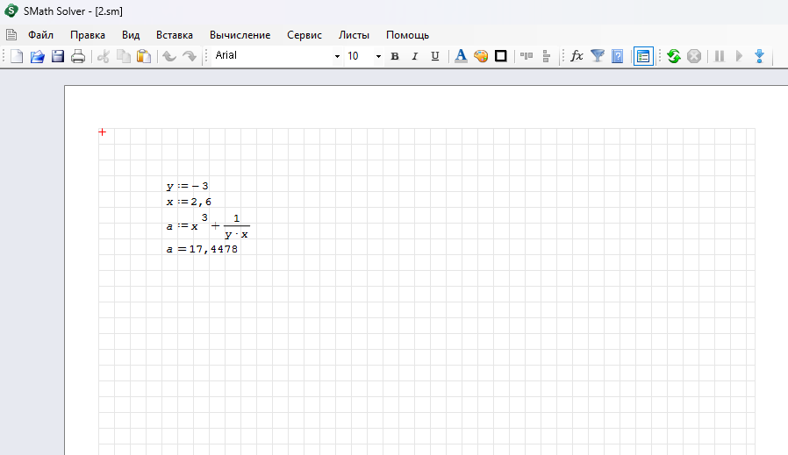

Рисунок 2 - Окно Smath Studio с простейшими арифметическими вычислениями

Согласно синтаксису рассматриваемого пакета, введённая заранее переменная или функция должна быть записана левее или выше того выражения, в котором она используется. При этом её изменение приведёт к тому, что весь лист будет пересчитан (незаменимое свойство при организации многократных объёмных вычислений). Промежуточные расчёты можно скрыть из поля зрения с помощью инструмента «Область» (меню Вставка — Область).

Текстовый комментарий может быть введён в любой области рабочего окна, при этом никакие специальные знаки не требуются. Пользователь может менять цвет шрифта, фона, а также выделять выражение рамкой.

Программа знает многие математические и физические константы, умеет работать с размерностями. Весь лист с расчётами может быть сохранён и в дальнейшем открыт для просмотра и редактирования.

Для пакета Smath Studio есть определенные правила записи выражений:

1. используемая переменная или функция должна быть объявлена левее или выше того выражения, где она используется в вычислении;

2. если переменная переобъявлялась, то будет использовано то значение, которое встретилось самым последним перед использованием в вычислениях;

3. при объявлении переменной в выражении можно использовать встроенные и ранее объявленные функции, ранее объявленные переменные и их сочетания. Если используемые в выражении переменные ранее не объявлялись, то результат можно будет получить только в символьном виде;

4. переменная не обязательно должна вычисляться как числовое значение, допускается присваивать имена выражениям, дающим при вычислении матрицу;

5. для символьных вычислений объявлять переменные заранее не требуется, если не нужно, чтобы при преобразовании выражений были подставлены их значения.

При работе с вещественными числами иногда требуется настраивать точность ответа (количество знаков после запятой). Для этого надо выполнить команду: Сервис - Опции - вкладка «Вычисление» - «Точность ответа». Дробная часть в числах отделяется запятой.

Рассмотрим подробно синтаксис различных команд в Smath Studio.

Правила ввода текста на рабочем листе Smath Studio

В SMath Studio есть возможность вставлять текстовые области на рабочем листе. Например, Вы можете сделать примечания о проделанных вычислениях. Для того, чтобы ввести текст, необходимо [3]:

1. Щелкнуть в выбранном месте рабочего листа.

2. Выбрать Текстовая область из меню Вставка, или нажать клавишу ", чтобы сказать SMath Studio, что Вы собираетесь ввести текст. После этого, SMath Studio изменяет курсор в виде крестика в вертикальную линию. Контур окружает точку вставки, указывая, что Вы находитесь теперь в текстовой области. Этот контур называют текстовым окном. Для того чтобы ввести вторую линию текста, нажмите Shift + Ввод и продолжайте печатать текст.

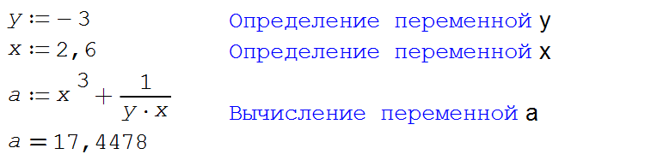

Рисунок 3.2 - Пример использования текстовой области

**Ранжированные переменные**

Ранжированные переменные или переменные диапазона в Smath Studio являются разновидностью векторов и предназначены, главным образом, для создания циклов или итерационных вычислений. Простейший пример ранжированной переменной — это массив с числами, лежащими в некотором диапазоне с некоторым шагом.

SMath Studio позволяет сформировать вектор с заданным диапазоном значений. Для формирования такого вектора сначала нужно создать переменную диапазона. Например, сформируем вектор A для диапазона значений от 1 до 10 с шагом 0.5. Для этого нужно выполнить следующую последовательность действий [3]:

1. Наберите на клавиатуре A:=;

2. Наберите на клавиатуре 1, затем .. (диапазон значений с ПИ "Матрицы"), затем 10. Если вам необходимо, чтобы величина изменялась с шагом 1, можно на этом закончить. Если нужен шаг, отличный от единицы, то наберите на клавиатуре ; (точка с запятой) после 1, затем 1.5, диапазон значений и 10. Ниже на рабочем листе нужно ввести А= и нажать Enter (рис. 3).

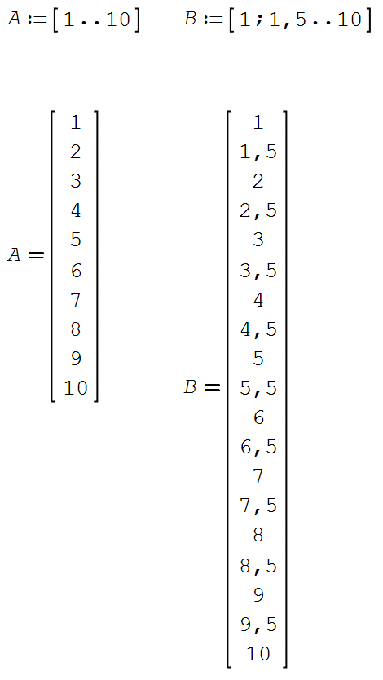

Рисунок 3 - Пример использования ранжированной переменной

**Определение пользовательских функций и использование встроенных функций**

Система компьютерной математики Smath Studio имеет ряд встроенных функций, которые можно использовать при решении различных задач. Встроенные функции можно вводить вручную, либо использовать панель инструментов Функции. Но на этой панели приведены далеко не все имеющиеся в пакете функции. Поэтому есть ещё один способ доступа к функциям: Основное меню - Вставка - Функция [3].

Для справки по встроенным функциям (и их ввода) используется значок f(x). Ряд встроенных функций после ввода открывающей скобки изменяют свой внешний вид и выглядят так же, как при письме «по бумаге». Перечислим некоторые встроенные алгебраические функции:

abs(a) – модуль числа a;

sqrt(a) – квадратный корень числа a;

exp(a) – возвращает число e в степени a;

ln(a) – натуральный логарифм числа a;

lg(a) – десятичный логарифм числа a;

xy2pol(x;y) – переводит координаты точки из декартовой системы в полярную;

pol2xy(r;fi) – переводит координаты точки из полярной системы в декартову;

random(n) – возвращает случайно выбранное натуральное число в диапазоне от 0 до n;

m! – возвращает факториал числа m;

Кроме использования стандартных функций, пользователь может создавать свои собственные функции. Синтаксис описания пользовательской функции следующий:

имя_функции (параметр1 , параметр2, .. , параметрN) :=выражение,

где:

имя_функции - название функции;

параметр1 , параметр2, .. ,параметрN - парметры, с которыми будет вызываться функция;

выражение - любое правильно написанное выражение, которое может использовать параметры функции.

Функции пользователя очень гибкий и удобный инструмент, они позволяют существенно уменьшить объем расчета путем замены часто повторяющихся участков. Но при работе с пользовательскими функциями стоит помнить, что

1. числу параметров, указанному при описании функции должно соответствовать число параметров при вызове.
2. параметрами функции могут быть Матрицы, Числа, и Строки. Но при вызове функции должен быть учтен порядок записи переменных. Т.е. если в описании функции 1я переменная - матрица, 2я - число, а 3я - строка, то и при вызове функции 1й параметр должен быть матрицей, 2й - числом, 3й - строкой.
3. в правой части описания функции могут использоваться элементы панели Программирование.

На рис. 4 приведен пример объявления и вызова пользовательской функции.

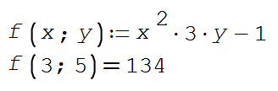

Рисунок 4 - Пример объявления и вызова пользовательской функции

Вывод: я изучил структуру окна математического пакета Smath Studio, получил навыки выполнения арифметических операций в Smath Studio, выполняя задания.

Ход работы:

Задание 1. Используя панели инструментов «Арифметика» и «Функции», вычислить(рис.5):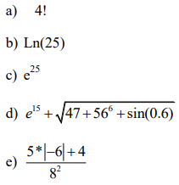

Рисунок 5 – Задание 1

Для выполнения задания 1 (приложение А) использовался вариант 12, представленный в лабораторной работе №2

Задание 2. Вычислить значение выражения для данного набора исходных данных(Рис.6):



Рисунок 6. Задание 2, вариант 12

Для выполнения задания 2 (приложение Б) использовался вариант 12, представленный в лабораторной работе №2

Задание 3. Вычислить значение арифметического выражения для заданного набора исходных данных(рис.7). Установить формат результата N знаков после запятой.

Для вывода определенного количества знаков после запятой необходимо выделить результат вычислений – нажать правую кнопку мыши – выбрать пункт «Точность ответа» - выбрать кол ичество знаков после запятой.



Рисунок 7. Задание 3, вариант 12

Для выполнения задания 3(приложение В) использовался вариант 12, представленный в лабораторной работе №2

Задание 4. Найдите значения функций при x=1(рис.8):

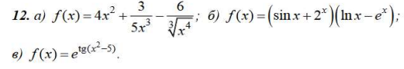

Рисунок 8. Задание 4, вариант 12

Для выполнения задания 4(приложение Г) использовался вариант 12, представленный в лабораторной работе №2

Задание 5. Вычислить значение арифметического выражения(рис.9):

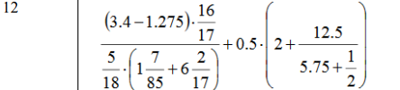

Рисунок 9. Задание 5, вариант 12

Для выполнения задания 5(приложение Д) использовался вариант 12, представленный в лабораторной работе №2

Задание 6. Определить ранжированные переменные и вывести таблицы полученных значений (da, db, dc — шаг изменения переменных a, b, c соответственно) (рис.10):

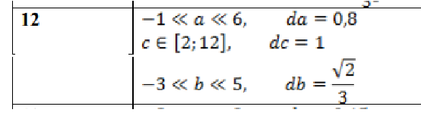

Рисунок 10. Задание 6, вариант 12

Для выполнения задания 6(приложение Е) использовался вариант 12, представленный в лабораторной работе №2

Задание 7. Вычислить значения функции в заданных точках(рис.11).



Рисунок 11. Задание 7, вариант 12

Для выполнения задания 7(приложение Ж) использовался вариант 12, представленный в лабораторной работе №2

Приложение А

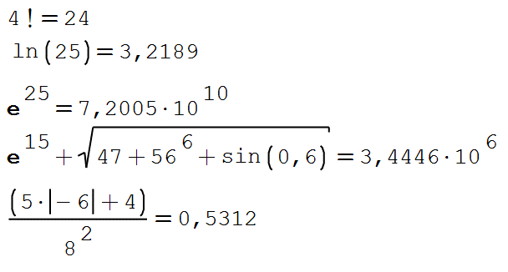

Приложение Б

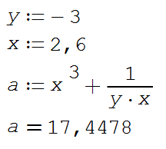

Приложение В

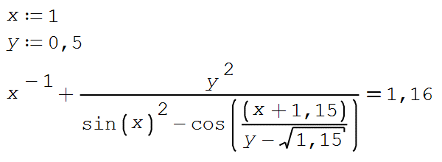

Приложение Г

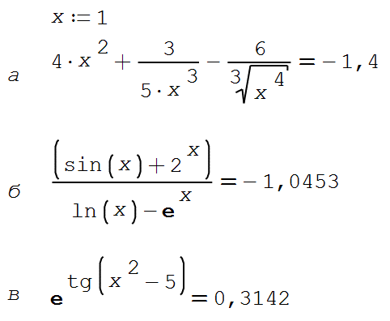

Приложение Д

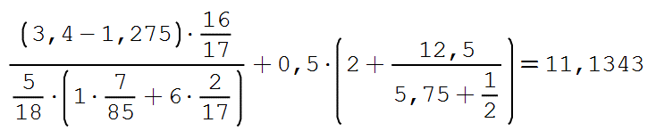

Приложение Е

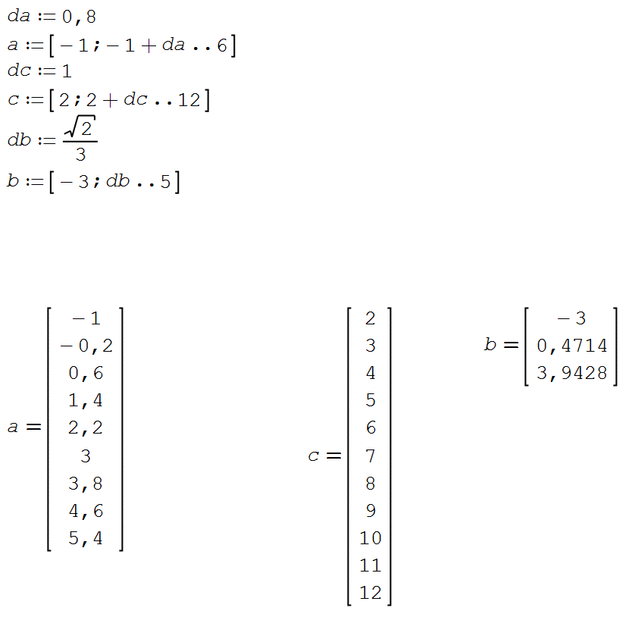

Приложение Ж

